Mecanismele adaptativ ale memoriilor
Mecanismele depind de structurile informaționale ale memoriilor și de deciziile adaptativ luate în timp. Informațiile începând de la feedback urile simple formează pachete de pachete pe diferite nivele de complexitate
Nu toate informațiile sunt utile în procesul adaptativ sau evolutiv. Aceasta face ca din informațiile structurate pe nivel n sa fie necesara doar secvențe de nivel n-K de complexitate
Potențialul informațional nefolosit se declanșează atunci când organismul este obligat sa și schimbe paternul comportamental, noile paternuri se descoperă prin mecanismele de încercare-eroare-reluare.
Acest proces se face cu cheltuiala de energie vitala și potențiale informaționale, ceea ce poate conduce la eliminarea organismelor slabe și evoluția genetica.
Energia legata de informație depinde de coerenta și stabilitatea paternurilor și structurilor informaționale. Toate conflictele informaționale slăbesc nivelul energetic ceea ce conduce la procese degradate
Atunci când energia informațională devine insuficienta organismul sacrifica subsisteme ce sunt mai puțin folosite și păstrează doar pe cele mai des utilizate
Procesul descris este legat de îmbătrânire ce se finalizează cu moartea organismului

Metabolismul

Interfața dintre materie și informație se face cu ajutorul metabolismului informațional gazos lumina (frecvente) ; solidcristalizare; lichid(apa) informație; plasma rececai de transmitere informațională (ciclu de biochimie celulara) ;structuri proteicefotoni captivi; memoria apei memoria în structurile solide(ex: oase)
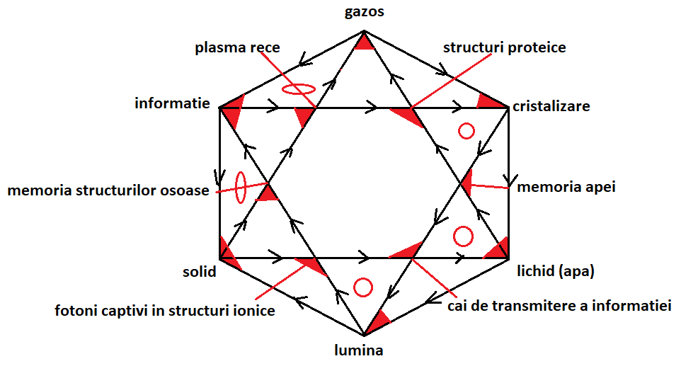fig 4
Ciclu metabolicii celulare
A) structuri proteice-gaze-cristalizare conduc la formarea de unități de memorie continua cu elemente adăugate pe memoria formata în principal din gaze. Legătură cu procesul respirației interne sau externe se închide în cristalizare de proteine de nivel 4
B) structura proteica-cristalizare-memoria apei conduce la transmiterea de informații din structurile de cristalizare ale proteinelor în memoria apei creând coerenta informațională a organismului (ciclu)
C) cristalizare-lichide-memoria apei conduce la consumarea informațiilor din lichide și structurarea acesteia în apa din organism(diagramă comutativa)
D) lichide(apa) - >memoria apei->cai de transmitere a informației aceasta conduce la separarea cailor de apă din organism și la metabolizarea informațiilor provenite din hrana(ciclu)
E) cai de transmitere a informațiilor->lichide->lumina. Conduce la laser biologici la nivelul sinapselor și fixarea frecventelor de lumina (diagramă comutativa)
F) Lumina->fotoni captivi->cai de transmitere a informațiilor. Conduce la ciclurile metabolismului celular ce depind de protoni ce dau energie din fosforilarea oxidativa și de fotonii captivi ce raza sincronicitatea și armonizarea reacțiilor(ciclu)
G)lumina - >structuri solide->fotoni captivi. Aceasta conduce la structurile de tip laser biologici ce generează mediul de transmitere de informații prin fotoni captivi capabili sa permită crearea de structuri conice asociate pachetelor de neuro-hormoni implicați în transferul informației la nivelul sinapselor(diagrame comutative)
H) solid->fotoni captivi->memoria structurata în oase sau structuri de colagen. Aceasta conduce la integrarea materiei solide din hrana în structuri de memorie cu evoluție lentă care depinde de efortul mecanic sau de informația transmisa prin hormoni cu ajutorul fotoni lor captivi din reacțiile chimice
I) solid->memoria din oase sau structuri de colagen->informație. Aceasta conduce la refacerea structurilor osoase prin celule stem care se specializează in funcție de informația din colagen și oase și activează osteocitele, osteoblastele și osteoplastele (ciclu)
H) memoria din oase și structuri din colagen->informație->plasma rece. Conduce la de-poluarea oaselor de substanțe nocive cu ajutorul plasmei reci obținute în procesele metabolice(diagramă comutativa)
G) informația->plasma rece->gaze. Aceasta conduce la eliminarea gazelor ce nu sunt necesare în organism. Aceasta se face cu ajutorul plasmei reci obținute în procesele metabolice.
Circuitele de tip metabolic pot fi compuse fiind formate din circuite mai mici
A) gazos->cristalizare->lichid->memoria apei->structuri proteice->gazos. Acest circuit este format din 3 circuite mai mici:
a) structuri proteice->gazos->cristalizare al cărui rol se afla în compunerea structurilor proteice cu aport sau eliminare de gaze(diagramă comutativa)
b) structuri proteice->cristalizare->memoria apei al cărui rol este legat de coerentizate informațiilor structurate în proteine și transmiterea lor cu ajutorul memoriei apei (ciclu)
c) cristalizare->structura legăturilor de apa->memoria apei al cărui rol se afla în stabilirea coerente informaționale a organismului
eliminarea sau aport gaze-informațiile din proteine-informația coerentizate-eliminarea sau aport gaze
Atunci când luam ca referențial de analiza structurile de tip sustenabil sau metabolic pe nivelul 2 de complexitate vom putea identifica și circuitele fine conectate între ele precum ciclurile metabolice celulare (ex: ciclul Krebs, etc.)
Deficientele informaționale pot fi genetice sau datorate unui aport informațional extern ce schimba sensul unui vector (virus bacterie). Schimbarea sensului unui vector poate produce automate laticeale finalizate prin fenomene imune sau autoimune. Schimbarea vectori lor poate fi reversibila dacă ansamblul legăturilor ADN din mosoarele ADN ce caracterizează genele sunt stabile.
Dacă prin degradarea telomerilor se lărgesc mosoarele ADN, se creează noi conexiuni ce duc la sinteza altor peptide și la modificarea implicita atât a structurii intime a citoscheletului cât și la modificarea implicita a metabolismului celular. Fenomenul conduce la degradarea organismului și moarte
Refacerea parțială a echilibrului este condiționată de aportul de informație din natura ce permite refacerea stabilității ponderilor și sensurilor vectori lor. Pentru aceasta sunt utilizabile informațiile din plante apa de o anumita calitate și conținut informațional, etc.

Tratarea ecosistemică a organismului.

Natura și ecosistemul au aceeași dezvoltare de tip fractal (holografic) ca și celula sau organismul. Aceasta se datorează faptului ca speciile se specializează pe un sistem de nișe ecologice în mod similar cu celulele din molura, cu organele din organism, cu indivizii din grupurile sociale mari SUA cu culturile din totalitatea mediilor culturale
Speciile din cadrul ecosistemului se specializează în mod similar pentru a realiza amprenta ecologica 0 și echilibru sistemic
Înmulțirea excesiva a unei specii conduce la modificarea ponderilor și la dezechilibre produse uneori cu închiderea unor feedback uri și refacerea echilibrelor prin epidemii masive
Echilibrul total se poate realiza doar atunci când exista cel puțin 8 nivele de complexitate pe 4 nivele de granulație diferite cu hexagonale conectate atât pe vârfuri cât și pe muchii creând atât legături sustenabile cât și metabolice, pe moment se pot numără doar 6 astfel de nivele:
1. Micro-organism
2. Celula complexa produsa prin mixare (mitocondrie)
3. Ansambluri celulare organizate
4. Organisme
5. Colectivități de organisme
6. Colectivități de specii
Intervenția umana tehnologica și presiunea crescuta datorita înmulțirii necontrolate a oamenilor, degenerării genetice, poluării cu produse chimice conduc la un dezechilibru mortal pentru tot ansamblul viului
Fenomenul este similar cu dezvoltarea tumorală, aceasta apare atunci când anumite celule nu mai au feedback cu restul organismului pe care îl parazitează pana îl omora
Nivelul 8 de complexitate care poate conduce la sustenabilitatea sistemului este dat de potențiale tehnologice cu feedback la mediu, acesta este necesar ca o completare la nivelul 7 de complexitate care trebuie sa tina seama de circulația informațională și de arhitectura pământului, în momentul actual dezvoltarea de arme de distrugere în masa (bombe nucleare, HAARP, raza morții, arme cu pulsiuni magnetice) pun complet în pericol existenta planetei dar pot fi și soluții ultimative în cazul căderii de meteoriți mari către pământ. Pentru a nu periclita iremediabil planeta este necesara însă schimbare de gândire umane către logici multiple
Realizarea conexiunii celor 8 nivele este condiția obligatorie de existenta pentru specia umana. Semnele comportamentale actuale arata începutul extincție rapide a speciei, acestea sunt:
a) Înmulțirea numerica a mutațiilor pe explozia populaționala este o caracteristica comuna tuturor speciilor ce sunt în pericol de extincție
b) intensificarea și multiplicare factorilor mutageni
c) creșterea accelerata a rezistentei bacteriilor și virușilor la antibiotice
d) dezvoltarea inteligentei artificiale, a nanotehnologie, roboților, etc. Care au potențialul înlocuirii oamenilor cu specii artificiale create de oameni capabila sa satisfacă nevoile de existenta ale oamenilor
Realizarea unor copii tehnologice ale oamenilor care sa poată evolua singure este aproape finalizata și inevitabila, pe de alta parte apariția unor subpopulații umane cu calități înalte a devenit tot mai accelerata, numărul copiilor cu abilități înalte a crescut în 20 de ani de la 2% la 16%,a se vedea de perioada de câțiva ani între 8-10 ani recenta, în paralel procentajul bolilor degenerative (cancere, scleroza multipla, etc.) a crescut și creste în aceeași rată accelerată
Copierea tehnologiei naturii prin bionica a devenit sursa principala de invenții tehnologice, în același timp aplicațiile militare cu scop autodistructiv au devenit mult mai puternice decât orice previziuni posibile, toate acestea arata eminenta ultimative a unor schimbări dramatice
Bazele de date inteligente sunt prezente in organismele biologice începând de la unicelulatele ce se asociază in anumite condiții si îşi ritmează procesele, mergând până la mecanismele genetice ce se declasează in condițiile schimbării ritmurilor celulare

La nivelul transmiterii de date intre specii de la bacterie la elefant există un alfabet universal ce este recunoscut chimic si genetic si este conservat in bazele de date ale celulelor si organelor.

